第2课时 价层电子对互斥模型
学习目标
1．初步认识价层电子对互斥模型
2．能用VSEPR模型预测简单分子或离子的立体结构
3．分析出P₄、P₄O₆、P₄O₁₀、S₈的共价键数目
学习重点、难点：
2．利用价层电子对互斥模型（VSEPR模型）预测分子的立体结构
复习旧知:
分子中常见的几种构型
（1） 双原子分子的立体构型为:______________
（2）三原子分子的立体构型:______________、______________。
（3）四原子分子的立体构型:______________、______________、______________。
（4）五原子分子的立体构型:_________________。
学习新知:
一、价层电子对互斥模型（VSEPR）
1.探究:CO2 和H2O都是三原子分子,为什么前者是直线形而后者是V形?CH2和NH3都是四原子分子,为什么前者呈平面三角形后者呈三角锥形?
2、价层电子对互斥模型：
分子的空间结构是中心原子周围的”价层电子对”相互排斥的结果.
VSEPR的”价层电子对”:指_______________________________________。
σ键电子对数可由化学式确定,如表所示
分子 | 中心原子 | 共价键 | σ键数 | σ键电子数
H2O
NH3
CO2
SO₄ ²⁻
3价层电子对之间的斥力:
电子对之间的夹角越小,斥力越大;
分子中电子对之间的斥力大小顺序:孤对电子-孤 > 孤-成键电子 >成-成
由于三键,双键比单键包含的电子多,所以斥力大小顺序:三键>双键>单键
4.中心原子上的孤电子对数=
其中a x b
几种分子或离子的中心原子上的孤电子对数
分子或离子 | 中心原子 | a | x | b | 中心原子上的孤电子对数
SO₂
H₂O
NH₃
NH₄⁺
CO₃ ²⁻
【例1】下列分子或离子的中心原子，带有一对孤对电子的是 …………………………（ ）
A、CCl₄ B、BeCl₂ C、CH₄ D、PCl₃
5.中心原子上的价层电子对数:
二、价层电子对互斥模型与分子的立体结构
①中心原子上的价电子都用于形成共价键，它们的立体结构可用中心原子周围的原子数来预测
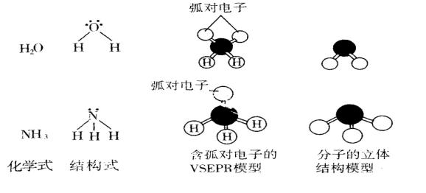
②中心原子上的孤对电子也要占据中心原子周围的空间，并参与互相排 如H₂O和NH₃中心原子上分别有 、 对孤对电子也要占据中心原子周围的空间，并参与互相排斥。因而H₂O分子呈 型，NH₃分子呈 型。
【例2】用VSEPR模型预测下列分子或离子的立体结构
分子或离子 | 中心原子上的孤电子对数 | 中心原子上的价层电子对数 | VSEPR模型 | VSEPR模型名称 | 空间结构 | 空间结构名称
CO₂ BeCl₂
CO₃ ²⁻ BF₃
SO₂ PbCl₂
CH₄ CCl₄
NH₃ NF₃
H₂O H₂S

